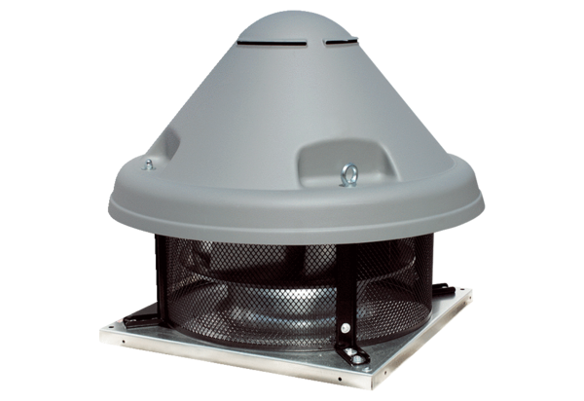Radiál tetőventilátor DRD H 63/6 ExCsomagolási egység: 1 darabVálaszték: C
Termékszám: 0073.0541Gyártó: MAICO

